山东省粮食和物资储备局2020年度
政府信息公开工作年度报告

本报告由山东省粮食和物资储备局根据《中华人民共和国政府信息公开条例》（以下简称《条例》）和《山东省政府信息公开办法》（以下简称《办法》）的要求编制，报告中所列数据的统计期限自2020年1月1日起至2020年12月31日止。本报告全文电子版在山东省粮食和物资储备局门户网站(http://lscb.shandong.gov.cn/)公布，如对本年度报告有任何疑问，请联系山东省粮食和物资储备局办公室,电话：0531-86403013。
一、总体情况
今年以来，我局认真贯彻落实《中华人民共和国政府信息公开条例》和省委省政府关于政务公开工作的部署要求，坚持以公开为常态、不公开为例外，加大公开力度，强化载体建设，推进粮食和物资储备工作决策、执行、管理、服务、结果“五公开”，政务公开工作取得扎实成效。
- 加大公开力度。充分发挥局门户网站和微信公众号等政务新媒体平台作用，及时主动公开政策文件、重点工作、统计数据等信息。局网站公开信息2191条，微信公众号291条，“齐鲁粮油”公共品牌相关政务新媒体发布信息2800余条，在“政务公开看山东”栏目发表信息8篇。落实办文公开，严格发文程序，发布主动公开文件72件。落实办会公开，制定《利益相关方公众代表专家和媒体列席局长办公会计划》，广泛听取意见，共召开局长办公会22次，邀请相关利益方参加6次。强化政策解读，在发布主动公开类政策性文件时，一并起草解读材料，综合运用多种方式进行解读，今年发布政策文件及解读8件。主要负责人在光明日报、《中国粮食经济》等报刊发表署名文章4篇，解读粮食和物资储备相关工作。通过开展公众代表参加我局新闻发布会、走进粮油检测中心实验室等活动，举办政府开放日系列活动2次，让社会公众近距离了解粮食和物资储备工作。
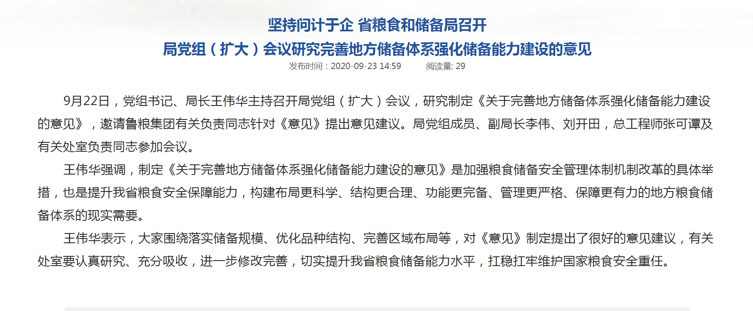
- 积极回应社会关切。疫情期间，围绕“粮食安全问题”主动发声，在山东新闻联播、大众日报等媒体发布《山东粮食储备充足质量良好》等权威信息，发布《图说山东粮食力量》工作解读。在省局微信公众号开辟“知山东知粮情知职能 服务粮食和储备工作——山东粮食和物资储备工作问答”“各地动态”专栏，做好群众关心的热点问题回应。做好人大代表建议和政协委员提案办理结果公开，在网站公开人大代表建议和政协委员提案答复3件。做好局网站收到的咨询投诉、意见建议等信件的办理，截至目前，共收到公众咨询6件，局长信箱9件，举报信箱3件，严格按照时限要求进行了答复，办结率100%。
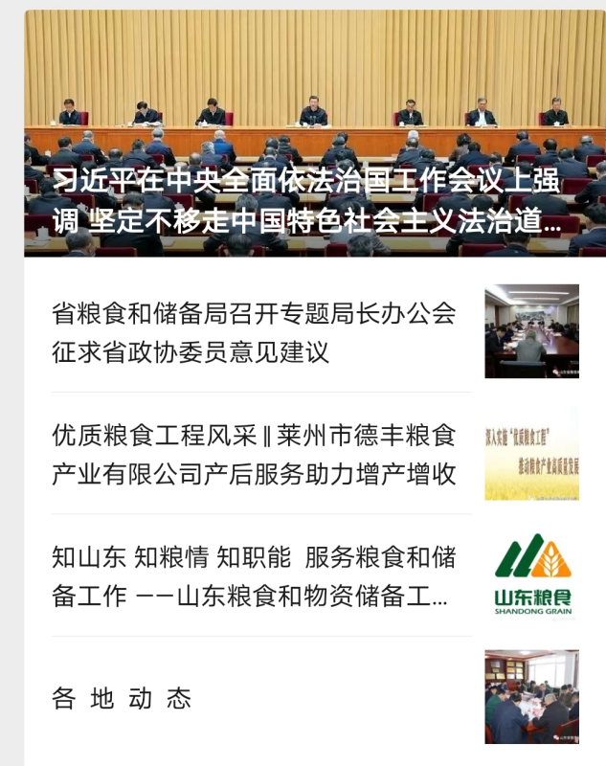
（三）推进新闻发布常态化。建立完善例行新闻发布制度，确定新闻发言人及联络员，制定新闻发布计划。今年以来，围绕粮食安全、物资储备等社会关注的问题，联合省政府新闻办举办新闻发布会4次，自主召开新闻发布会4次，主要负责同志出席1场，主流新闻媒体、网站都进行了宣传报道，取得了良好的社会效果。
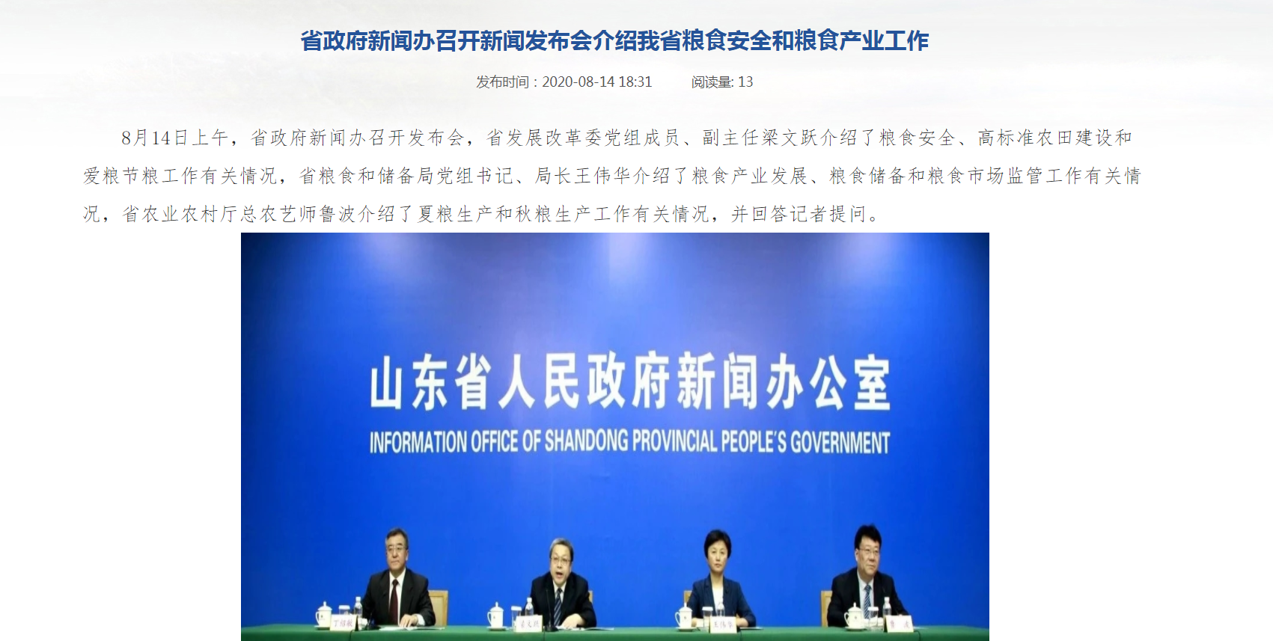
（四）规范依申请公开工作。完善政府信息公开申请接收、登记、办理、答复等各环节工作，制定依申请公开工作规范和流程图，通过网站向社会公开发布。加强与申请人沟通对接，强化答复文书格式要求，确保答复事实清楚、程序合法。今年，收到信息公开申请2件，全部按时办结。
（五）加强网站建设。按照国家和省政府对政府信息公开专栏设置新要求，对政府信息公开专栏版面设计格式进行了调整，涵盖政府信息公开指南、制度、法定主动公开内容和年度报告，及时更新，推动内容更加全面、时效和新颖。进一步优化网站栏目设置，按季度通报局网站和微信公众号内容发布情况，确保栏目更新及时。严把信息内容审查关，规范信息发布流程，将网站所有栏目进行责任分工，落实到人，确保信息公开准确及时。
（六）加强培训学习。年初制定《政务公开培训计划》，明确学习内容、学习方式和具体要求。以召开政务公开工作座谈会的形式进行培训，召集处室、单位分管同志和联络员集中学习相关制度和最新要求，开展工作经验交流，全年共开展6次。以会代训向局长办公会作专题汇报，传达学习2020年国家和省政务公开工作要点，研究制定我局实施方案。邀请省政府办公厅政务公开办公室、省政府新闻办公室领导就政务公开、新闻发布等工作专题授课，进一步提升了全局政务公开工作水平。
二、主动公开政府信息情况
第二十条第（一）项
信息内容 | 本年新制作数量 |  | 本年新  公开数量 | 对外公开  总数量
规章 | 0 |  | 0 | 0
规范性文件 | 0 |  | 0 | 0
第二十条第（五）项
信息内容 | 上一年项目数量 |  | 本年增/减 | 处理决定数量
行政许可 | 3 |  | 0 | 4
其他对外管理服务事项 | 2 |  | 0 | 0
第二十条第（六）项
信息内容 | 上一年项目数量 |  | 本年增/减 | 处理决定数量
行政处罚 | 0 |  | 0 | 0
行政强制 | 0 |  | 0 | 0
第二十条第（八）项
信息内容 | 上一年项目数量 |  | 本年增/减
行政事业性收费 | 0 |  | 0
第二十条第（九）项
信息内容 |  | 采购项目数量 | 采购总金额
政府集中采购 |  | 40 | 6252.5万元
三、收到和处理政府信息公开申请情况
（本列数据的勾稽关系为：第一项加第二项之和，  等于第三项加第四项之和） |  |  | 申请人情况
 |  |  | 自然人 | 法人或其他组织 |  |  |  |  | 总计
 |  |  | 自然人 | 商业企业 | 科研机构 | 社会公益组织 | 法律服务机构 | 其他 | 总计
一、本年新收政府信息公开申请数量 |  |  | 2 | 0 | 0 | 0 | 0 | 0 | 2
二、上年结转政府信息公开申请数量 |  |  | 0 | 0 | 0 | 0 | 0 | 0 | 0
三、本年度办理结果 | （一）予以公开 |  | 0 | 0 | 0 | 0 | 0 | 0 | 0
三、本年度办理结果 | （二）部分公开（区分处理的，只计这一情形，不计其他情形） |  | 0 | 0 | 0 | 0 | 0 | 0 | 0
三、本年度办理结果 | （三）不予公开 | 1.属于国家秘密 | 0 | 0 | 0 | 0 | 0 | 0 | 0
三、本年度办理结果 | （三）不予公开 | 2.其他法律行政法规禁止公开 | 0 | 0 | 0 | 0 | 0 | 0 | 0
三、本年度办理结果 | （三）不予公开 | 3.危及“三安全一稳定” | 0 | 0 | 0 | 0 | 0 | 0 | 0
三、本年度办理结果 | （三）不予公开 | 4.保护第三方合法权益 | 0 | 0 | 0 | 0 | 0 | 0 | 0
三、本年度办理结果 | （三）不予公开 | 5.属于三类内部事务信息 | 0 | 0 | 0 | 0 | 0 | 0 | 0
三、本年度办理结果 | （三）不予公开 | 6.属于四类过程性信息 | 0 | 0 | 0 | 0 | 0 | 0 | 0
三、本年度办理结果 | （三）不予公开 | 7.属于行政执法案卷 | 0 | 0 | 0 | 0 | 0 | 0 | 0
三、本年度办理结果 | （三）不予公开 | 8.属于行政查询事项 | 0 | 0 | 0 | 0 | 0 | 0 | 0
三、本年度办理结果 | （四）无法提供 | 1.本机关不掌握相关政府信息 | 2 | 0 | 0 | 0 | 0 | 0 | 2
三、本年度办理结果 | （四）无法提供 | 2.没有现成信息需要另行制作 | 0 | 0 | 0 | 0 | 0 | 0 | 0
三、本年度办理结果 | （四）无法提供 | 3.补正后申请内容仍不明确 | 0 | 0 | 0 | 0 | 0 | 0 | 0
三、本年度办理结果 | （五）不予处理 | 1.信访举报投诉类申请 | 0 | 0 | 0 | 0 | 0 | 0 | 0
三、本年度办理结果 | （五）不予处理 | 2.重复申请 | 0 | 0 | 0 | 0 | 0 | 0 | 0
三、本年度办理结果 | （五）不予处理 | 3.要求提供公开出版物 | 0 | 0 | 0 | 0 | 0 | 0 | 0
三、本年度办理结果 | （五）不予处理 | 4.无正当理由大量反复申请 | 0 | 0 | 0 | 0 | 0 | 0 | 0
三、本年度办理结果 | （五）不予处理 | 5.要求行政机关确认或重新  出具已获取信息 | 0 | 0 | 0 | 0 | 0 | 0 | 0
三、本年度办理结果 | （六）其他处理 |  | 0 | 0 | 0 | 0 | 0 | 0 | 0
三、本年度办理结果 | （七）总计 |  | 2 | 0 | 0 | 0 | 0 | 0 | 2
四、结转下年度继续办理 |  |  | 0 | 0 | 0 | 0 | 0 | 0 | 0
四、政府信息公开行政复议、行政诉讼情况
行政复议 |  |  |  |  | 行政诉讼
结果  维持 | 结果纠正 | 其他结果 | 尚未  审结 | 总  计 | 未经复议直接起诉 |  |  |  |  | 复议后起诉
 |  |  |  |  | 结果维持 | 结果纠正 | 其他  结果 | 尚未  审结 | 总计 | 结果维持 | 结果  纠正 | 其他  结果 | 尚未审结 | 总计
0 | 0 | 0 | 0 | 0 | 0 | 0 | 0 | 0 | 0 | 0 | 0 | 0 | 0 | 0
五、存在的问题及改进情况
针对2019年度存在的信息公开体制机制创新、公开平台建设有待加强、信息化应用方面存在欠缺等问题，2020年我局不断加大工作力度，强化措施、创新形式，重点抓好三个方面工作：一是健全政务公开工作机制。进一步发挥局政务公开工作领导小组作用，全局形成合力，办公室发挥总牵头作用，加强组织协调、检查督促，各处室、单位分工抓好落实，各司其职、主动作为，提高政务公开工作意识和水平。二是强化公开平台建设。严格落实网络意识形态责任制，加强局门户网站内容建设和信息发布审核。优化网站栏目设置，加强运维管理，确保政府网站与政务新媒体稳定、高效、安全运行。三是加强学习交流。在抓好集中培训和自学的同时，组织到优秀单位学习交流，吸收借鉴经验做法，推动工作更好开展。
六、其他需要报告的事项
无。

